Dokument projektowy – MUGA

1. Temat realizowanego projektu
  - Tytuł projektu: System automatycznego układania planu zajęć studenta na podstawie dostępnych bloków zajęciowych.
  - Opis skrócony: Aplikacja umożliwia automatyczne generowanie optymalnego planu zajęć studenta po pobraniu danych o dostępnych kursach i blokach czasowych z systemu uczelni.

2. Zakres projektu
Projekt obejmuje stworzenie aplikacji webowej, która:
- Automatycznie pobiera dane o zajęciach (nazwa przedmiotu, prowadzący, godziny, sala, grupa) z portalu uczelni.
- Analizuje możliwe kombinacje zajęć, eliminując konflikty czasowe.
- Umożliwia studentowi określenie preferencji (np. wolne piątki, konkretne grupy).
- Generuje i prezentuje optymalny plan zajęć w czytelnej formie graficznej.
- Umożliwia eksport lub zapis planu (np. do pliku .ics lub .pdf).

3. WBS (Work Breakdown Structure)
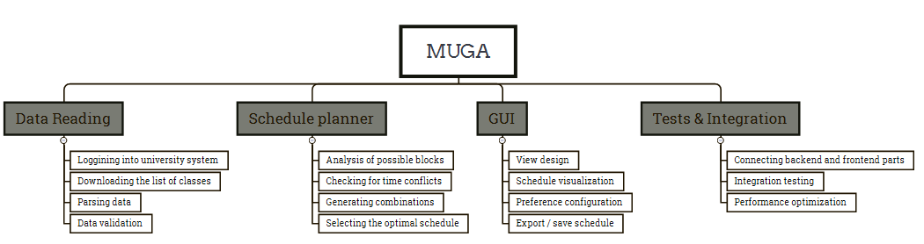

4. Wstępny harmonogram projektu
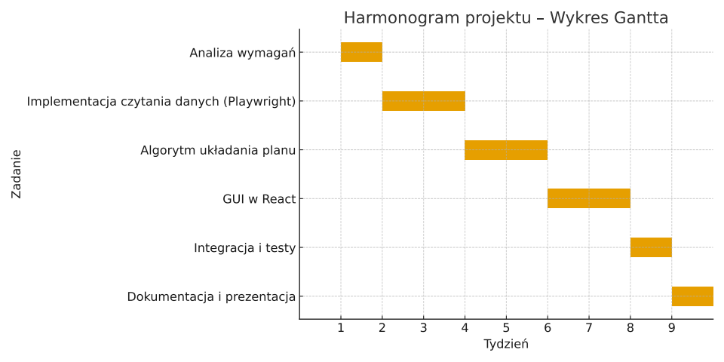

5. Cechy charakterystyczne wybranych technologii
  - Playwright - Narzędzie do automatyzacji przeglądarek (Chromium, Firefox, WebKit). Pozwala logować się i pobierać dane ze stron, działa stabilniej i szybciej niż Selenium.
  - React - Biblioteka JavaScript do budowy interfejsów użytkownika. Pozwala tworzyć dynamiczne SPA z komponentową architekturą, łatwo integruje się z backendem przez REST/GraphQL.
  - Node.js/Express - Środowisko uruchomieniowe JS do backendu. Umożliwia łatwą integrację z Reactem i obsługę logiki aplikacji. Express zapewnia prosty serwer HTTP i API do komunikacji z frontendem.

6. Uzasadnienie wyboru technologii
  - Playwright – umożliwia niezawodne logowanie i pobieranie danych z uczelnianych stron, co jest kluczowym elementem projektu. Działa wieloplatformowo i jest łatwy do integracji z Node.js.
  - React – zapewnia nowoczesny, dynamiczny interfejs użytkownika. Łatwo tworzyć interaktywne komponenty, np. wizualizację planu zajęć.
  - Node.js + Express – logiczny wybór jako warstwa pośrednia między Playwrightem a Reactem. Całość może działać w jednym środowisku JS, co upraszcza integrację i wdrożenie.

